Standardy Ochrony Małoletnich podczas
organizacji wypoczynku dzieci
i młodzieży w Szkole Podstawowej nr 124


Drogi Uczestniku letniego wypoczynku

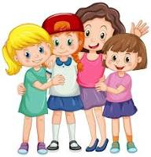
Czy wiesz czym są Standardy Ochrony Małoletnich i dlaczego są tak ważne? Opisujemy krótko, jak dbać
o bezpieczeństwo i komfort psychiczny podczas tegorocznych wakacji w naszej szkole.

Czym są Standardy Ochrony Małoletnich?

Jest to zbiór zasad i wskazówek, które mają zapewnić, że szkoła jest miejscem bezpiecznym i przyjaznym dla wszystkich uczniów.
Dzięki nim wiemy oraz lepiej rozumiemy, jak postępować w różnych sytuacjach, aby was chronić i pomagać wam czuć się dobrze w szkole.

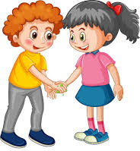

Co obejmują te Standardy Ochrony Małoletnich?

Zasady zatrudniania personelu.
Procedury reagowania na podejrzenie krzywdzenia dziecka.
Reguły reagowania w sytuacjach zagrożenia bezpieczeństwa dziecka.
Zasady bezpiecznych relacji między personelem i uczniami oraz relacji między uczniami.
Poza głównymi punktami, Standardy Ochrony Małoletnich obejmują również ochronę danych osobowych i wizerunku dzieci oraz zasady bezpiecznego korzystania z Internetu w szkole.
Chodzi o to, aby każdy czuł się bezpiecznie w szkole,
ale także w domu i wszędzie tam, gdzie przebywa.
Jeśli coś cię niepokoi lub czujesz się źle, zawsze możesz porozmawiać z nauczycielem, wychowawcą lub innym dorosłym w szkole, któremu ufasz.

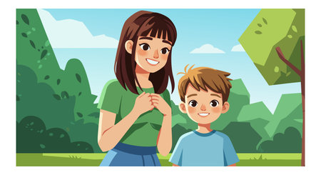

Zasady bezpiecznych relacji pracownik-uczeń
Relacje personelu z uczniami oparte są na szacunku, bezpieczeństwie i współpracy. Wszyscy uczniowie traktowani są na równi bez względu na płeć, orientację seksualną, niepełnosprawność, status społeczny, kulturowy, religijny i światopogląd.



Czego nie wolno?
Nie wolno stosować przemocy fizycznej np. uderzać, szarpać, popychać, ciągnąć, ściskać.
Zabroniona jest przemoc słowna w szczególności krzyczenie, grożenie, wyśmiewanie oraz stosowanie wulgaryzmów i niestosownych gestów.
Nie można wyzywać, obrażać, poniżać, zawstydzać, wyśmiewać, zastraszać.
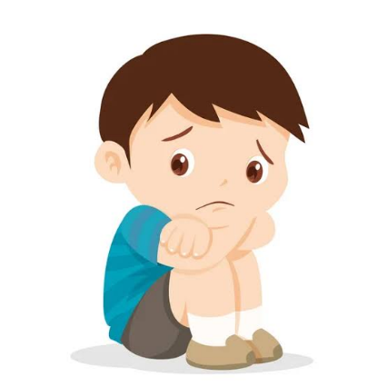
Zabronione są wszelkiego rodzaju zachowania
o charakterze przemocy seksualnej w szczególności:
- kierowanie uwag o charakterze seksualnym,
- komentowanie wyglądu, ubioru czy figury ucznia,
- głaskanie, przytulanie, łaskotanie, obejmowanie,
- żartowanie w sposób niestosowny.

Zasady bezpiecznych relacji między uczniami.
Uczniowie mają obowiązek przestrzegać zasad, zachowania i norm obowiązujących w szkole.
Uznają prawo innych do odmienności.
Są zobowiązani do respektowania praw i wolności osobistych swoich kolegów i koleżanek. Przemoc fizyczna, słowna lub psychiczna między uczniami nigdy nie jest akceptowana. Jeśli uczeń nie jest świadkiem stosowania przez innego ucznia, jakiejkolwiek formy agresji, ma obowiązek reagowania i szukania pomocy dla ofiary u osoby dorosłej. Jeśli uczeń stał się ofiarą agresji lub przemocy, może uzyskać pomoc w szkole.

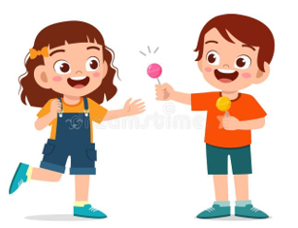

Zasady korzystania z komputerów i Internetu w szkole

Uczniowie korzystają z komputera tylko pod opieką nauczyciela.
Dostęp ucznia do Internetu możliwy jest pod nadzorem nauczyciela.
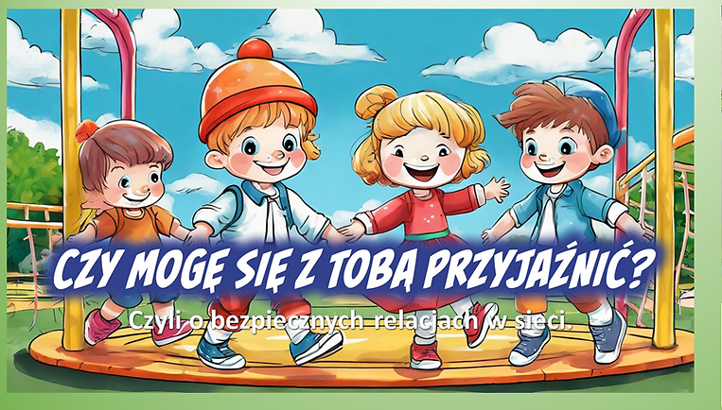
Szkolne komputery mają zainstalowane programy blokujące niebezpieczne treści.

Zasady korzystania z telefonów i innych urządzeń elektronicznych

Uczniowie nie korzystają w szkole z telefonu i urządzeń elektronicznych z dostępem do Internetu.
W uzasadnionych sytuacjach uczeń może skorzystać z telefonu, ma jednak obowiązek poinformowania o tym nauczyciela.
W szkole uczniom nie wolno robić zdjęć, nagrywać dźwięku i filmów oraz publikować ich w Internecie


Jeśli czujesz złość, smutek albo lęk, jeśli ktoś cię krzywdzi poproś
o pomoc:
- wychowawczynię lub wychowawcę;
- pedagoga, psychologa;
- ulubionego nauczyciela;

- każdą osobę pracującą w szkole, której ufasz.

Możesz skorzystać z telefonu zaufania.
Uzyskasz pomoc.
Rozmowa jest anonimowa i bezpłatna.
116 111 – telefon zaufania dla dzieci i młodzieży,
800 120 226 – policyjny telefon zaufania,
800 120 002 – niebieska linia

